**BI7 Luonnonvalinta vastaukset**

S11 (miljoonakalat)

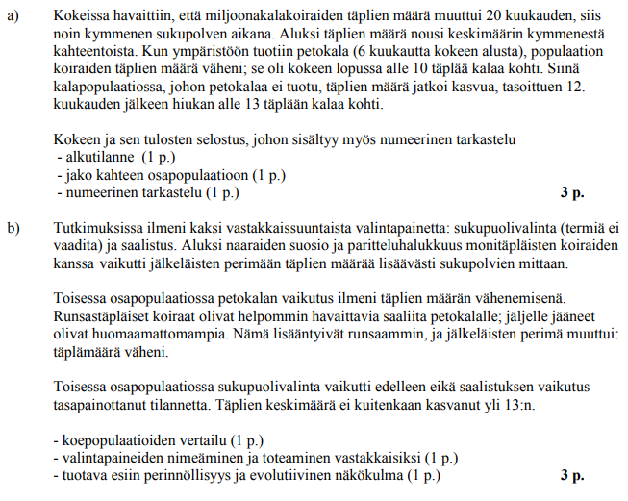

K13 (kirjoahvenet)

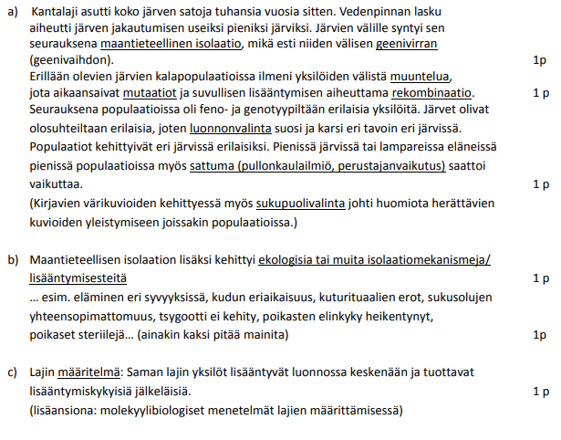

K16 (liskotehtävä)

